**МИНОБРНАУКИ РОССИИ**

**Санкт-Петербургский государственный**

**электротехнический университет**

**«ЛЭТИ» им. В.И. Ульянова (Ленина)**

**Кафедра информационных систем**

отчет

**по практической работе №2**

**по дисциплине «Программирование»**

Тема: «Двумерные статистические массивы. Указатели»

|  |  |  |
| --- | --- | --- |
| Студент гр. 2373 | Рудаков А.А. |  |
| Преподаватель | Глущенко А. Г. |  |

Санкт-Петербург

2022

**Цель работы.**

Изучить указатели, способы применения. Научиться работать с двумерными массивами, обращаться к ним с помощью указателей; менять структуру массива арифметикой указателей.

**Основные теоретические положения.**

Указатели и ссылки являются одними из самых важных и достаточно сложных для понимания и использования средств языка программирования. Они ориентированы на прямую работу с памятью компьютера. С помощью этих средств реализуется работа с динамической памятью и динамическими объектами, возвращение из функций измененных данных и многое другое.

**Указатели** – это тоже обычные переменные, но они **служат для хранения адресов памяти**.

Указатели поддерживают ряд операций: присваивание, получение адреса указателя, получение значения по указателю, некоторые арифметические операции и операции сравнения.

К указателям можно применять некоторые арифметические операции. К таким операциям относятся:  **+**,**-**, **++**, **--**. Результаты выполнения этих операций по отношению к указателям существенно отличаются от результатов соответствующих арифметических операций, выполняющихся с обычными числовыми данными.

Указатели – это очень мощное, полезное, но и очень опасное средство. Ошибки, которые возникают при неправильном использовании указателей, кроме того, что могут приводить к серьезным и непредсказуемым ошибкам в работе программы, еще и очень трудно диагностировать (обнаруживать).

**Постановка задачи.**

Необходимо написать программу, которая:

1. Используя арифметику указателей, заполняет квадратичную целочисленную матрицу порядка N (6,8,10) случайными числами от 1 до  N*N согласно схемам, приведенным на рисунках. Пользователь должен видеть процесс заполнения квадратичной матрицы.

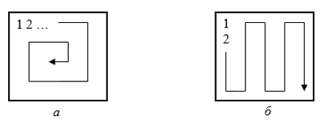

1. Получает новую матрицу, из матрицы п. 1, переставляя ее блоки в соответствии со схемами:

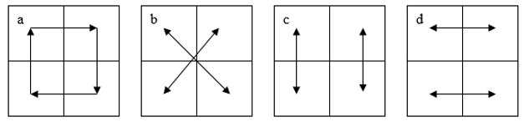

1. Используя арифметику указателей, сортирует элементы любой сортировкой.
2. Уменьшает, увеличивает, умножает или делит все элементы матрицы на введенное пользователем число.

**Выполнение работы.**

Алгоритм выполнения программы:

1. Задаем размерность с клавиатуры.

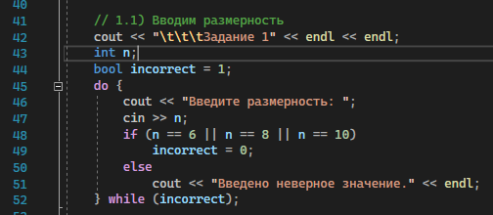

Заполняем массив.

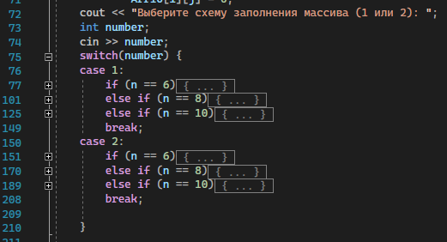

Пример структуры заполнения массива спиралью:

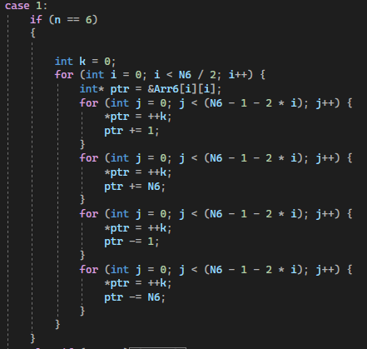

Выводим массив.

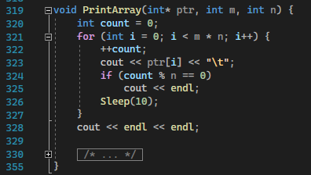

1. Меняем блоки массива местами с помощью следующих функций:

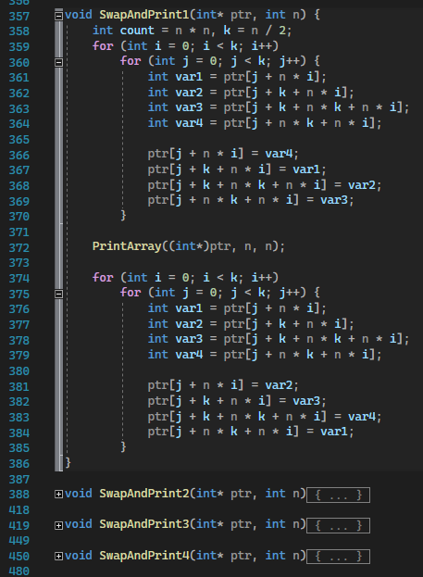

1. Сортируем массив.

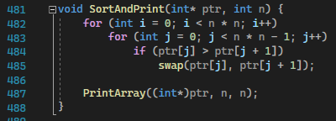

1. Меняем значения массива (+, -, *, /) операциями с клавиатуры.

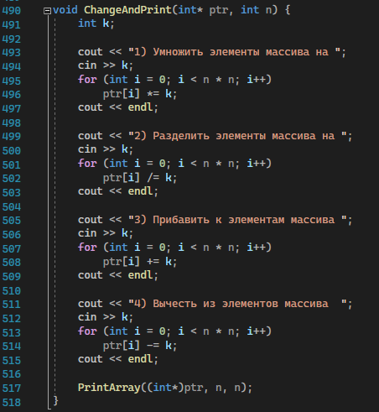

Пример выполнения работы:

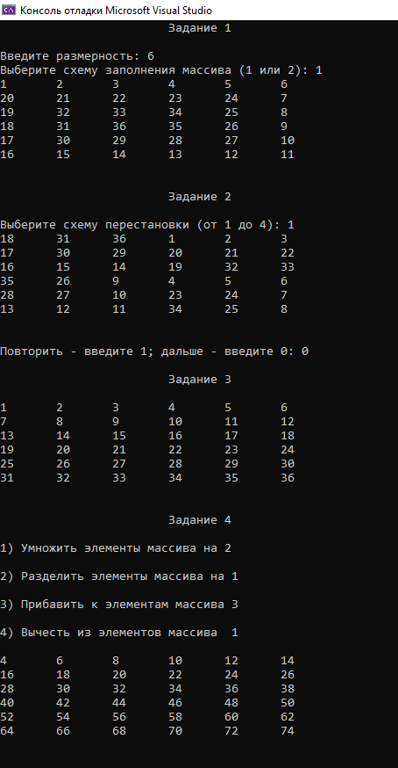

**Выводы.**

Я ознакомился с понятием указателей. Изучил теорию работы с ними. Научился создавать и использовать функции. Обращаться внутри функции к двумерным массивам.